**SOMMAIRE**

1. Procédure d’installation et de configuration de Git
2. Procédure pour réaliser le premier commit
3. Description des commandes Git
4. Description des commandes Bash utiles
5. Présentation de l’interface de Github
6. Questions
7. **Procèdure d’installation et de configuration de Git**

* Télécharger Git sur : [https://git-for-windows.github.io](https://git-for-windows.github.io/)
* Cliquer sur le fichier téléchargé et installer
* Lancer Git Bash
* Créer un dossier Git et un document word
* Sur Git Bash se situer dans le dossier Git 🡪 **cd ‘cheminDuDossier’** et choisir ce dossier comme étant un dossier Git 🡪 **git init**

1. **Procèdure pour réaliser le premier commit**

* Ajout du fichier à commit 🡪 **git add ‘nomDuFichier’**
* Modification du document word
* Enregistrement du document word
* Création du premier commit 🡪 **git commit –a –m « NomDuCommit »**
* Vérifier 🡪 **git status**
* Voir commits créés 🡪 **git log**

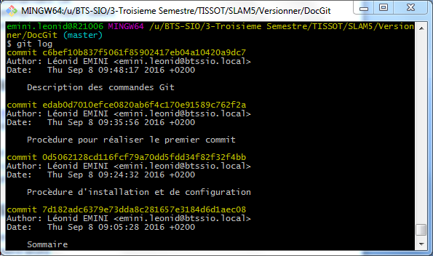

1. **Description des commandes Git**

* Vérifier que l’installation de Git est OK 🡪 **git**
* Vérifier si c’est un répertoire Git 🡪 **git status**
* Spécifier le répertoire en tant que répertoire Git 🡪 **git init**
* Réaliser le premier commit 🡪 **git commit –m « Message »**
* Réaliser les commits suivants 🡪 **git commit –a –m « Message »**
* Voir commits créés 🡪 **git log**

1. **Description des commandes Bash utiles**

* Se déplacer dans les répertoires 🡪 **cd « chemin d’acces »**
* Savoir dans quel répertoire on se trouve 🡪 **pwd**
* Afficher ce qu’il y a dans un répertoire 🡪 **ls**